**Комплекс утренней гимнастики для подростков**

У подростков в 14 лет интенсивно продолжаются рост, половое и психическое развитие. Проявляются значительные отличия в строении и функционировании организмов девушек и юношей.

Помните, что у подростков сердечно-сосудистая система отстает в развитии от всего организма. Поэтому часто возникают слабость, снижение или повышение артериального давления, обмороки. Однако это не повод отказаться от физической активности. Гимнастические упражнения, наоборот, помогают приспособиться организму к переменам. Физическая нагрузка способствует гармоничному развитию подростков.

В этот период жизни подростки много времени проводят за уроками в школе и дома, поэтому умственная нагрузка у них значительно преобладает над физической. Занятия гимнастикой помогут отдохнуть и размяться после длительного пребывания в положении сидя. Кроме того, чередование умственной и физической активности улучшает работу головного мозга.

**Комплекс гимнастических упражнении № 1**

**Упражнение 1**

Исходное положение: стоя, ноги вместе, руки вдоль туловища.

Ходьба на месте с ускорением.

**Примечание**: выполнять упражнение 1 мин.

**Упражнение 2**

Исходное положение: стоя, ноги на ширине плеч, кисти рук приведены к плечам.

1. На вдохе вытянуть руки в стороны и прогнуться (рис. 1).

2. На выдохе вернуться в исходное положение.

**Примечание:** повторить упражнение медленно 6—8 раз.

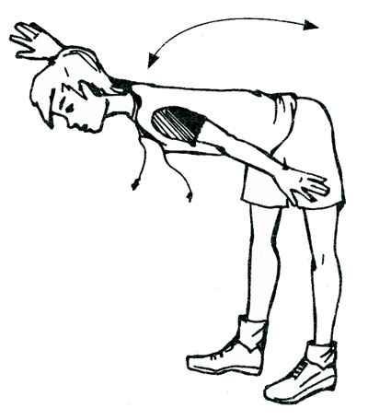

Рисунок 1. Упражнение 2

**Упражнение 3**

Исходное положение: стоя, ноги вместе, руки вдоль туловища.

1. На вдохе развести руки и отвести правую ногу в сторону.

2. На выдохе вернуться в исходное положение.

**Примечание:**выполнить упражнение 8—10 раз в умеренном темпе.

**Упражнение 4**

Исходное положение: стоя, ноги вместе, руки вдоль туловища.

1. На выдохе пружинисто присесть и коснуться пола руками 3 раза.

2. На вдохе принять исходное положение.

**Примечание**: выполнить упражнение быстро 8-10 раз.

**Упражнение 5**

Исходное положение: стоя, ноги на ширине плеч, руки вдоль туловища.

1. На вдохе наклониться в правую сторону и одновременно опустить скользящим движением по туловищу правую руку вниз, а левую — поднять вверх.

2. На выдохе вернуться в исходное положение.

3. Выполнить все в другую сторону.

**Примечание**: повторить упражнение в умеренном темпе 8—10 раз.

**Упражнение 6**

Исходное положение: стоя, ноги вместе, руки вдоль туловища.

1. На вдохе отвести правую ногу назад и поставить на носок, одновременно поднимая руки вверх.

2. На выдохе сделать мах правой ногой вперед, одновременно вытягивая вперед руки и касаясь стопы.

3. На вдохе сделать мах правой ногой назад и поднять руки вверх.

4. На выдохе вернуться в исходное положение.

5. Выполнить все левой ногой.

**Примечание**: повторить упражнение быстро 8-10 раз.

**Упражнение 7**

Исходное положение: стоя, ноги широко расставлены, руки вдоль туловища.

1. На выдохе пружинисто наклониться 3 раза вперед, одновременно касаясь пола.

2. На вдохе принять исходное положение.

**Примечание:** выполнить упражнение быстро 6—8 раз.

**Упражнение 8**

Исходное положение: горизонтальное положение с упором на параллельно поставленные ладони вытянутых рук и пальцы стоп.

1. Согнуть руки в локтях под прямым углом (рис. 2).

2. Принять исходное положение.

**Примечание**: выполнить упражнение 6—10 раз.

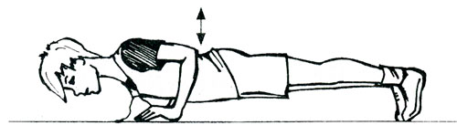

Рисунок 2. Упражнение 8